中国铁矿石价格指数（CIOPI）

中国钢铁工业协会 2014年2月28日印发

一、进口铁矿石价格（OPI）
2月28日，进口铁矿石62%品位干基粉矿到岸价格为116.09美元/吨，环比每吨下降0.70美元，降幅为0.60%；当月平均价格为120.04美元/吨。
2月28日，进口铁矿石62%品位干基粉矿人民币含税价格为831.58元/吨，环比每吨下降4.57元，降幅为0.55%；当月平均价格为858.40元/吨。
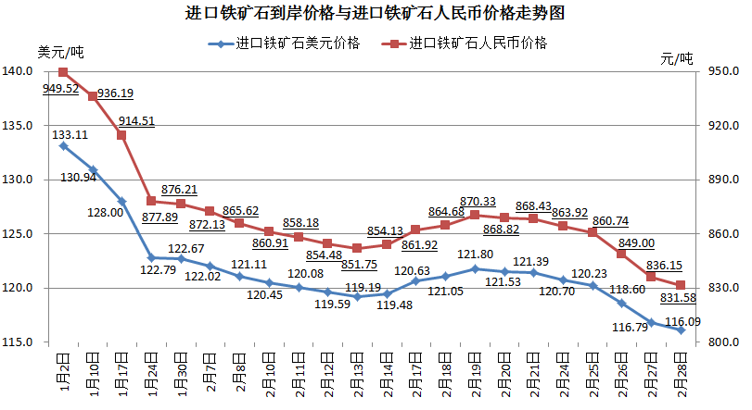
二、国产铁矿石价格
2月28日，国产铁矿石62%品位干基铁精矿含税价格为886.25元/吨，环比持平，比进口铁矿石高54.67元/吨，升高幅度为6.57%；当月平均价格为889.92元/吨，比进口铁矿石高31.52元/吨，升高幅度为3.67%。
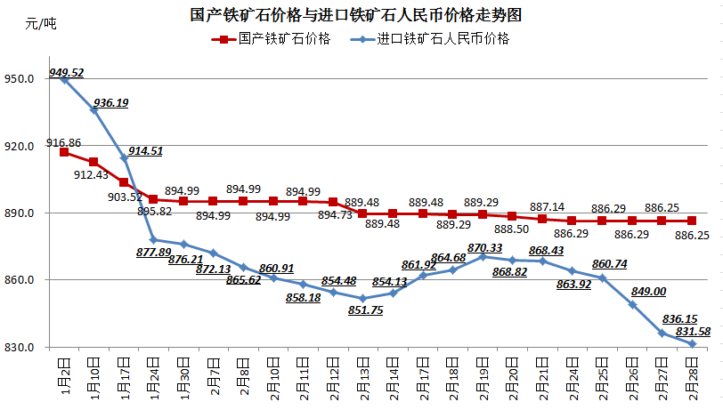
三、中国铁矿石价格指数（CIOPI）
2月28日，中国铁矿石价格指数（CIOPI）为405.13点，环比下降1.84点，降幅为0.45%。其中：国产铁矿石价格指数为344.42点，环比持平；进口铁矿石价格指数为429.80点，环比下降2.60点，降幅为0.60%。
